*Государственное образовательное учреждение высшего профессионального образования*

*«Московский государственный технический университет имени Н. Э. Баумана»*

ОТЧЕТ

По лабораторной работе №4

По курсу “Проектирование экспертных систем”

|  |  |
| --- | --- |
| Студент: | Бородин Д.С.  Федоров П.В, |
| Группа: | ИУ7-32М |
| Преподаватель: | Рогозин О.В. |

Москва, 2018г.

**Тема: “Алгоритм кластеризации FC-means”**

Ход работы:

Исходные данные: Набор данных с информацией о коэффициентах атаки и защиты.

Выходные данные: Кластеризация исходного набора данных по принадлежности к разному типу урона.

**FC-means** – нечеткий алгоритм кластеризации. Данный алгоритм предусматривает в качестве ответа о принадлежности к какому-либо кластеру вероятность принадлежность. Таким образом, с помощью данного алгоритма можно получить более четкое представление о принадлежности одного объекта к какому-либо кластеру.   
 Для выполнения алгоритма в момент инициализации случайным образом задаются центры кластеров. При добавлении новой точки в пространстве данных необходимо:

1. уточнить центры кластеров по степеням принадлежности.
2. Вычислить расстояние между новыми центрами кластеров и точками данных.
3. Пересчитать степени принадлежности объектов к кластерам.

Данные операции выполняются до тех пор, пока центры кластеров относительно предыдущей итерации изменили свое положение в пространстве данных меньше чем заданная точность.

Итогом работы алгоритма, является матрица меры принадлежности объектов к каждому кластеру.

В данной программе, для упрощения идентификации кластеров. Начальные центры задаются в программе и соответствуют одному из кластеров урона.

Точка информации в пространстве данных задается двумя параметрами:

1. Коэффициент атаки (Вещественное число от 0 до 100)
2. Коэффициент защиты (Вещественное число от 0 до 100)

Всего в программе предусмотрено 5 кластеров обозначающих урон:

1. «нет урона» - зеленый.
2. «очень маленький урон» - красный.
3. «незначительный» - синий.
4. «средний» - коричневый.
5. «высокий» - темно-зеленый.

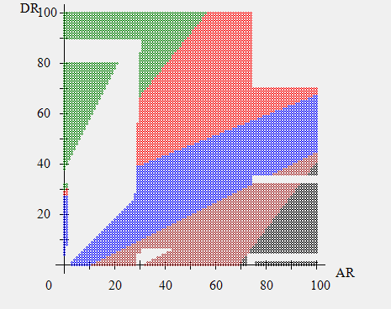

Рисунок 1 Результат работы программы.

Результат выполнения программы на тестовом наборе точек, представлен на рис.1, где **AR**- обозначает коэффициент атаки, **DR –** коэффициент защиты.

Код программы прикреплен к письму в архиве «Lab4».